暑假热点作文素材
2024巴黎奥运会热门人物
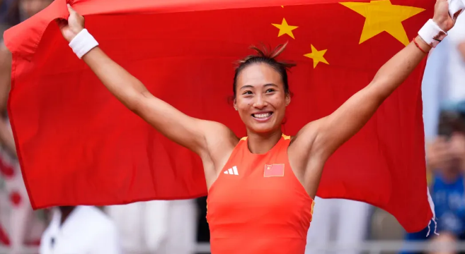
奥运热点人物素材——郑钦文

【素材解读及运用】
角度1：逐梦青春，为国争光
21岁的郑钦文在巴黎奥运会网球女单决赛中勇夺金牌，创造了中国运动员的新历史。青春的她，怀揣着对网球的热爱和对国家荣誉的向往，踏上了逐梦之旅。在奥运赛场上，她挥洒汗水，面对强敌毫不畏惧，凭借顽强的毅力和精湛的技术一路拼搏。最终站在了最高的领奖台上，她用青春和梦想书写了属于自己、属于中国的辉煌篇章。

角度2：坚韧意志，铸就辉煌
郑钦文的奥运金牌之路荆棘密布。酷热中长时间的鏖战，未曾战胜过的强劲对手，都没有让她退缩。她以坚韧的意志，扛住了压力，战胜了困难。半决赛中，面对现排名世界第一的女单选手斯维亚特克，她勇往直前，突破自我。正是这份坚韧，让她在赛场上绽放光芒，铸就了辉煌。郑钦文用行动告诉我们，只要坚定意志，终能取得宝贵的胜利。

角度3：精神传承，勇敢前行
从“飞人”刘翔在雅典奥运会的一战成名，到“Queen Wen”郑钦文在巴黎奥运会创造中国网球历史，中国体育精神代代相传。刘翔的成功激励着郑钦文不断奋进，而郑钦文的胜利也将激励更多的年轻人勇敢地追求梦想。这种传承是一种力量，推动着我们在人生的道路上勇往直前。无论遇到多少困难，只要心中有榜样精神的引领，就能坚定地迈出每一步，去追寻属于自己的荣耀。

【人物事迹】
北京时间8月3日晚，巴黎奥运会网球女单决赛中，中国选手郑钦文以2比0战胜克罗地亚选手维基奇，创造中国运动员首次赢得奥运会网球单打项目金牌的历史。
站在最高领奖台上，郑钦文亲吻着这枚金牌。她实现了儿时愿望。“这次我做到了，在亚洲网球界，没有人做到过这一点，很高兴能创造历史。”郑钦文赛后在接受采访时表示，“这枚奥运会金牌是无可比拟、独一无二的。对于我和我的家人来说，奥运会一直都是比大满贯更重要的存在，因为在我们心中，国家的荣誉永远都超过个人，每一个中国人心中也都是这么想的。”
这是一枚创造历史的金牌，也是一枚充满艰辛的金牌。
郑钦文的夺冠之路充满挑战，除了前两轮比赛赢得较为轻松，后面三轮比赛全是硬仗。她曾连续两天在酷热中进行了超过三小时的鏖战，并接连取得胜利。此外，她还在半决赛中击败了自己从未战胜过、现排名世界第一的女单选手斯维亚特克。
郑钦文赛后说：“在这么重大的比赛中，仅凭技术是很难取胜的，决定最后胜负的往往是双方的心理和意志，而今天我的心理和意志都非常‘在线’。”
此番创造历史，郑钦文说：“我在比赛之前有在看刘翔2004年雅典奥运会一战成名的瞬间。不瞒你说，那个视频我这几天看了很多遍，一直在激励着我。我看过他的一篇采访，他说他21岁的时候拿到这个冠军。我想，我今年也是21岁。正好20年后的今天，我站在赛场上面，我觉得我也可以做到。”“我相信薪火相传，如果我今天的胜利，可以为更多孩子带来网球梦，一切都是值得的！”
从刘翔到郑钦文，中国精神代代传承，鼓励每一个怀揣梦想、勇于拼搏的年轻人，勇敢地迈出那一步，向着自己的辉煌前进。

